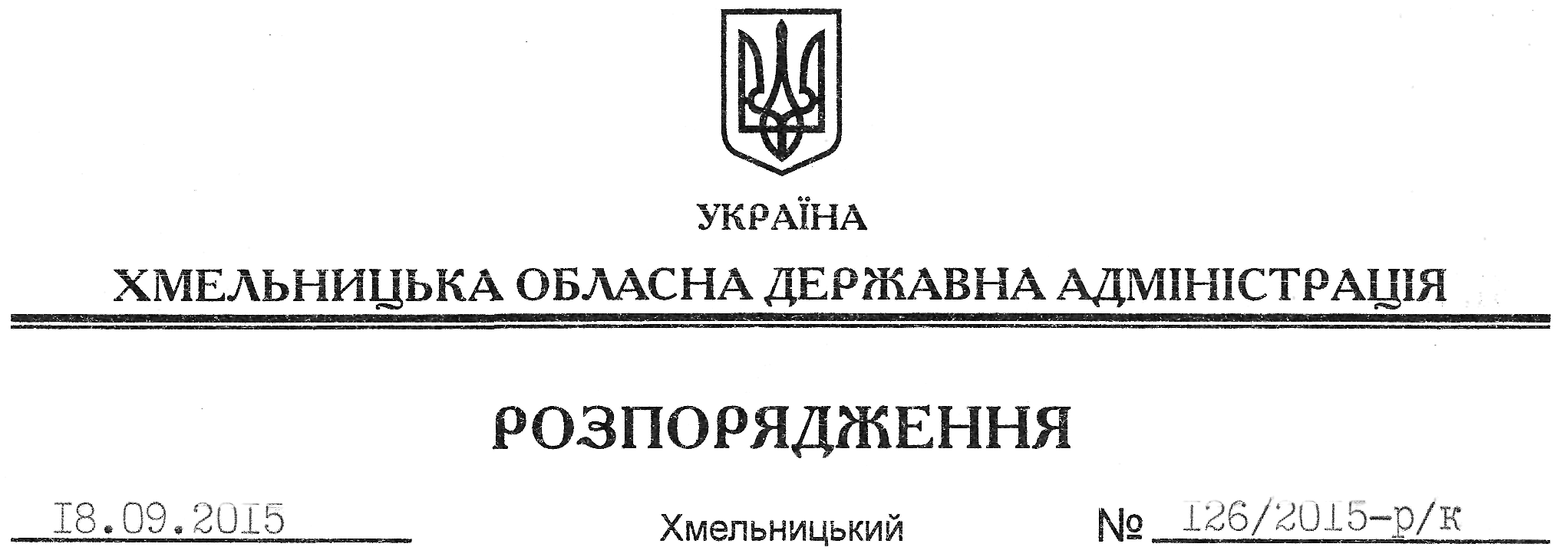

Про призначення І.Стаднік

Відповідно до статті 6 Закону України “Про місцеві державні адміністрації”, статей 15, 26 Закону України “Про державну службу”, Положення про управління інформаційної діяльності та комунікацій з громадськістю Хмельницької обласної державної адміністрації, затвердженого розпорядженням голови облдержадміністрації від 23.04.2014 № 143/2014-р:
1. Призначити з 18 вересня 2015 року Стаднік Тетяну Олегівну на посаду начальника відділу у справах преси та інформації управління інформаційної діяльності та комунікацій з громадськістю Хмельницької обласної державної адміністрації з посадовим окладом згідно зі штатним розписом як таку, що успішно пройшла стажування.
Підстава: заява Т.Стаднік від 17.09.2015 року, лист-подання заступника начальника управління інформаційної діяльності та комунікацій з громадськістю облдержадміністрації від 17.09.2015 № 01-01-612/2015, матеріали стажування.
2. Присвоїти Т.Стаднік одинадцятий ранг державного службовця.

Голова адміністрації М.Загородний

